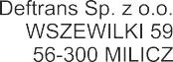

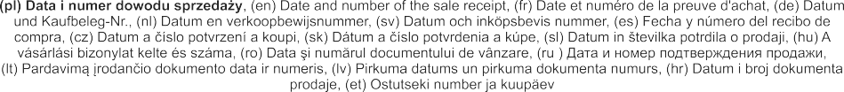
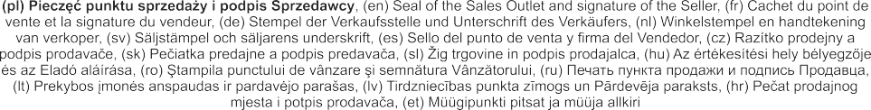
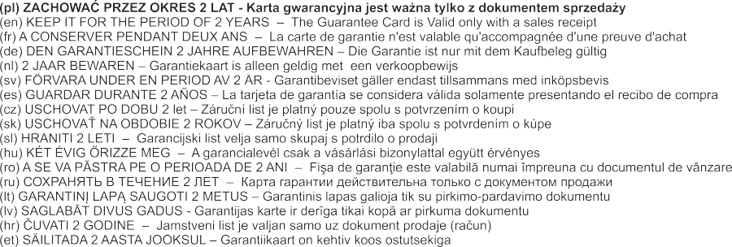

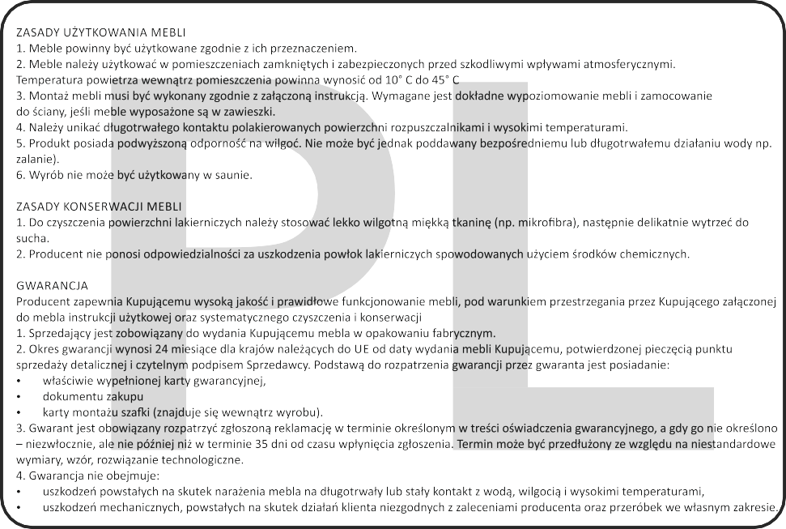
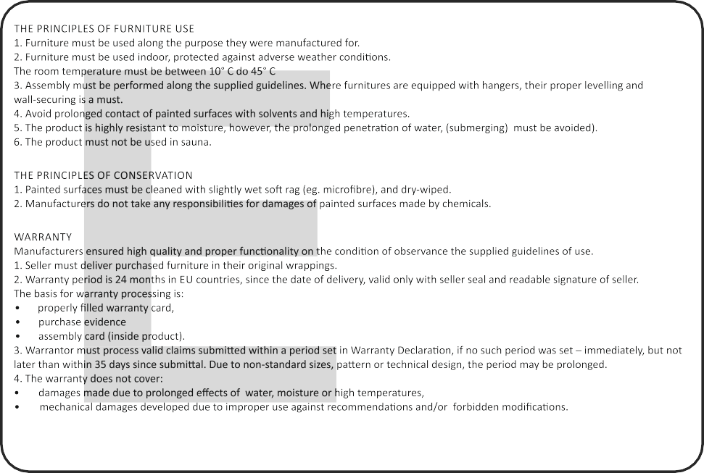

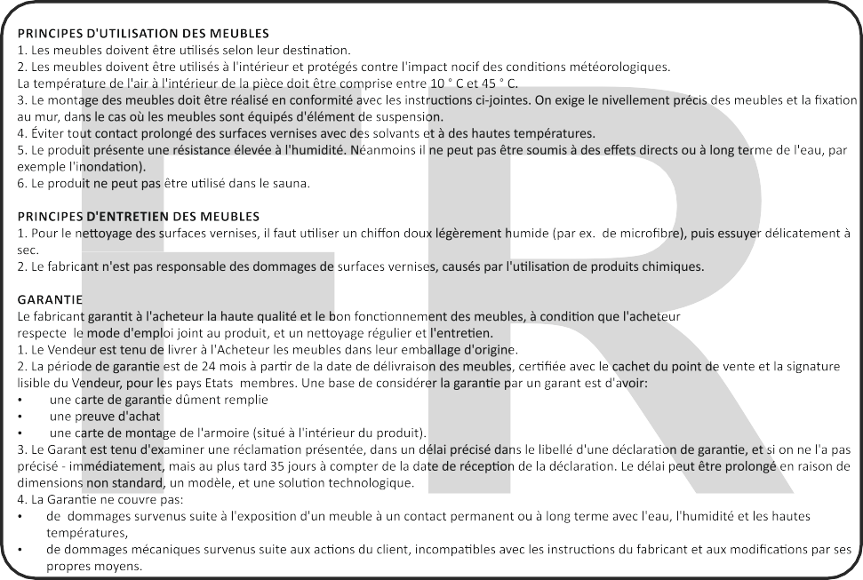
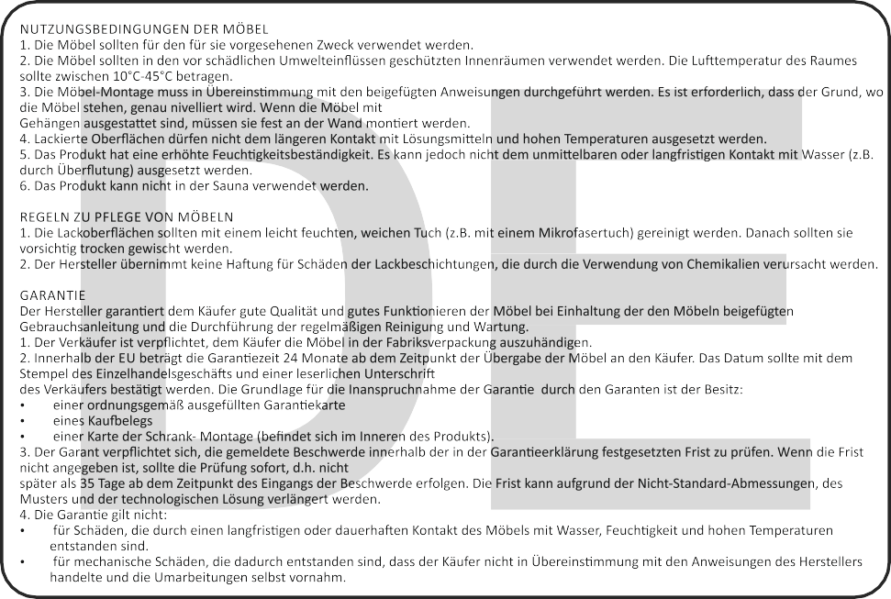

GEBRUIKSAANWIJZING VAN DE MEUBELS
- Meubels moeten worden gebruikt voor het beoogde doel.
- Meubels moeten in gesloten ruimtes worden gebruikt en beschermd tegen schadelijke invloeden van buitenaf. De luchttemperatuur in de ruimte moet tussen 10 ° C tot 45 ° C zijn.
- Montage moet worden gedaan in overeenstemming met de bijgevoegde instructie. Het is vereist om een nauwkeurige nivellering van meubels te maken en het ophangen aan de wand als de meubels zijn uitgerust met de ophangers.
- Vermijd langdurig contact van geverfde oppervlakken met oplosmiddelen en hoge temperaturen.
- Het product heeG een verhoogde weerstand tegen vocht. Het kan echter niet worden blootgesteld aan direct of langdurige contact met water.
- Gebruik dit product niet in een sauna.

ONDERHOUD
- Gebruik voor het reinigen van gelakte oppervlakken een licht vochtige zachte doek (bijv. microvezel), dan veeg het droog.
- De fabrikant is niet aansprakelijk voor schade aan gelakte oppervlakken veroorzaakt door het gebruik van chemicaliën.

GARANTIE
De fabrikant garandeerd aan de Koper een hoge kwaliteit en de goede werking van de meubels, onder voorwaarde dat de Koper zal deze gebruiksaanwijzing opvolgen en regelmatig de meubels reinigen en onderhouden
- De verkoper is verplicht om de meubels in de fabriek verpakking aan de Koper te leveren .
- De garantieperiode bedraagt 24 maanden voor de EU landen vanaf de verkoopdatum van de meubels aan de Koper met factuur, stempel en leesbare handtekening van de Verkoper. De basis voor de behandeling van de garantie door de Verkoper is bezit van:
- correct ingevulde garantiekaart,
- een factuur,
- montage-instructie van het kastje (in verpakking).
- De Verkoper is verplicht om de opgegeven klacht binnen de garantieperiode te onderzoeken, en als het niet is opgegeven - onmiddellijk, maar niet later dan 35 dagen vanaf de ontvangst van de klacht. Deze termijn kan worden verlengd als gevolg van niet-standaard afmetingen, het ontwerp of technologische oplossing.
- Garantie dekt niet:
- schade veroorzaakt door blootstelling van de meubels aan een langdurig of blijvende contact met water, vocht en hoge temperaturen,
- mechanische beschadigingen, veroorzaakt door de klant zelf die inconsistent zijn met instructies van de fabrikant en eigen modiﬁcaties.

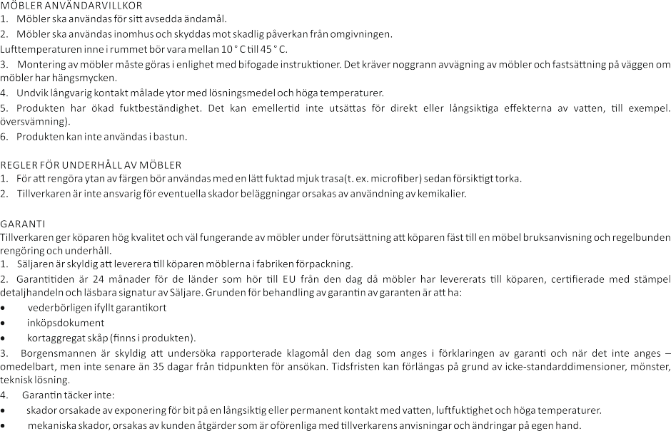

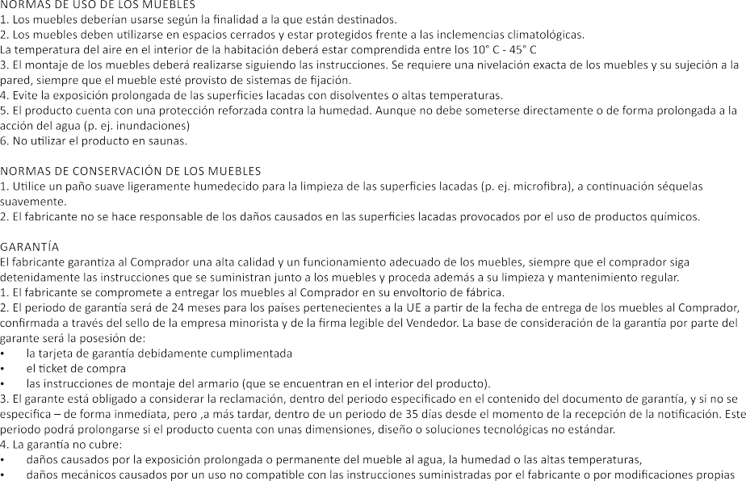
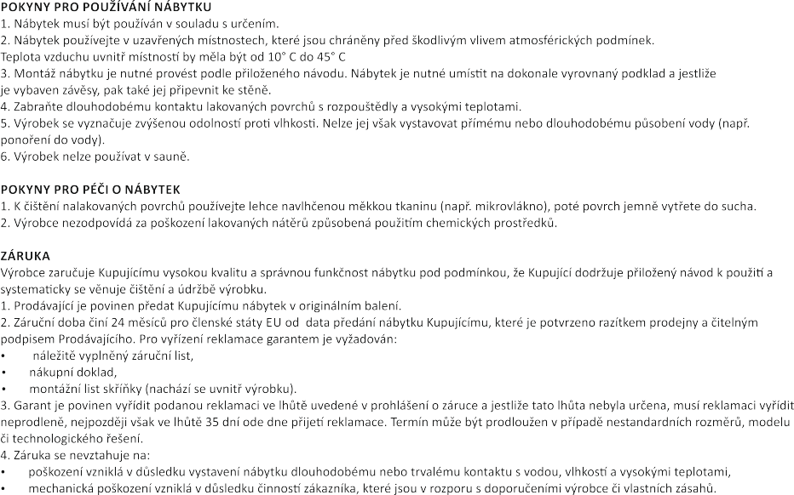

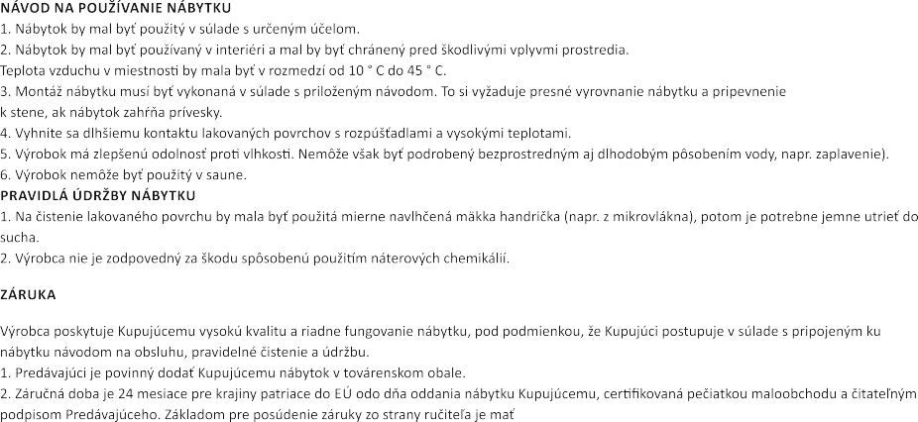

- riadnliste vyplnený záručný
- potvrdenie nákupu
- pripevnenie karty montáži skrinky (umiestnenej vnútri výrobku).
- Ručiteľ je povinný skúmať hlásenú sťažnosť v lehote stanovenej v znení záručného listu, a pokiaľ nie je uvedené - okamžite, ale najneskôr do 35 dní od dňa prijatia oznámenia. Lehota môže byť predĺžená v dôsledku neštandardných rozmerov, dizajnu, technického riešenia.
- Záruka sa nevzťahuje na:
- škody spôsobené vystavením nábytku na dlhodobý alebo trvalý kontaktu s vodou, vlhkosťou a vysokými teplotami,
- mechanické poškodenie spôsobené pôsobením zákazníka, ktoré nie je v súlade s pokynmi výrobcu a vnútropodnikových úprav.
